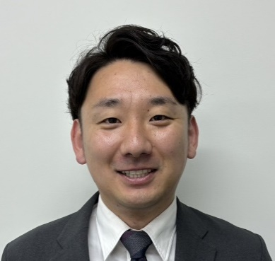

**東海村商工会**

**TEL : 029-282-3238**

プロフィール

平成29年3月に大学院卒業後、4月より

税理士法人山田＆パートナーズにて勤務。配属された法人部では中小企業から上場企業まで幅広く担当。また、医療・介護を専門的に取り扱う医療事業部にも所属しており、個人開業医の相続対策、医療法人の事業承継にも多数関与。平成30年９月からは医療系コンサル会社への出向も経験し、医療機関のM&Aも経験。令和６年1月からは税理士法人プレアスにて医療機関向けコンサルティングのほか、一般事業会社の事業承継や組織再編、個人の相続対策にも従事している。

昨年から始まったインボイス制度。今年の1月から始まった電子帳簿保存法。そして今年の6月から開始した定額減税制度と税務で注意すべき点が多くあります。本セミナーでは定額減税の事務手続き上の注意点や、インボイス制度開始後に注意すべき点をわかりやく解説しています。合わせて、電子帳簿保存法についても再確認いたします。困っていることが多い事業者さまは、ぜひこの機会にご参加下さい。

**対象：経営者・経理担当者向け**

**インボイス制度　電子帳簿保存法　定額減税の事務対応！？**

**注意すべき税務対応ポイント**

**■インボイス制度のおさらいと注意点**

・インボイス制度の実務への影響

（インボイス導入後の会計仕訳処理と法人税への影響など）

**■これだけは押さえたい電子帳簿保存法対応**

**■定額減税の概要と対応時の注意点**

１．定額減税制度のおさらい

２．給与所得者の定額減税（年末調整の留意点など）

３．個人事業主の定額減税

４．年金受給者の定額減税

５．給付金を受給するケース

６．実務上のよくある質問

※最新情報を盛り込むため内容が変更となる場合がございます。

**講師**

税理士法人プレアス

税理士

**氏**

**東海村商工会　会議室　 （那珂郡東海村村松北1-2-34）**

**令和６年１２月 ５日（木）　1４：０0 ～ １６：０0**

**セミナーカリキュラム**

**主催**

**無　料**

**２０名（定員になり次第締切）**

**定員**

**受講料**

**会場**

**日時**

|  |  |  |  |
| --- | --- | --- | --- |
| **事業所名** |  | **TEL** |  |
| **所在地** |  | **FAX** |  |
| **受講者名** |  | **メール**  **アドレス** |  |
| **質問**  **記載欄** | 質問がありましたらご記入ください。 | | |

※本申込書にご記入いただいた情報は、本講座開催に係る各種連絡の他、当主催のセミナー案内等に利用させていただきます。

**お申込み先FAX：029-283-0498**

**『税務対応のポイント』申込書**